Специальные условия организации охраны здоровья и обеспечение беспрепятственного доступа в здание
МАДОУ детский сад №3 «Тополёк»

- Реализация адаптированных образовательных программ дошкольного образования.
- Развитие обучающихся с ограниченными возможностями здоровья осуществляется на основании рекомендаций ПМПК.
- В целях обеспечения освоения детьми с ограниченными возможностями здоровья в полном объеме образовательных программ, а также коррекции недостатков их физического и (или) психического развития введены должности учитель-логопед и педагог психолог.
- На договорной основе работает медицинская сестра от ГБУЗ СО «Туринская центральная районная больница имени О.Д. Зубова». Обеспечивается оказание первичной медико-санитарной помощи: организуются профилактические осмотры, организация и проведение иммунопрофилактики, постановка и учет туберкулиновых проб, проведение санитарно-просветительской работы, контроль питания, организация и проведение противоэпидемических и профилактических мероприятий, контроль за физической нагрузкой. Обоудован медицинский блок в котором имеется медицинский кабинет, процедурный кабинет, изолятор. В медицинском кабинете: стол письменный, шкаф для документации, стулья, раковина для мытья рук, кушетка, весы медицинские, ростомер, лампа настольная, динамометр, тонометр, фонендоскоп. В процедурном: шкаф аптечный, медицинский столик со стеклянной крышкой, холодильник, набор прививочного инструмента, средства для оказания медицинской помощи, раковина для мытья рук.
В изоляторе: кровать детская, стол, стул, раковина для мытья рук.
- Питьевой режим и проветривание соблюдаются. С целью снижения заболеваемости проводятся профилактические и закаливающие мероприятия (утренняя и корригирующая гимнастика с использованием дыхательных упражнений, воздушные ванны, правильная организация прогулки, соблюдение температурного режима в течение дня), приобретены рециркуляторы.
- Для обеспечения эффективной интеграции детей с ограниченными возможностями здоровья проводится информационно-просветительская, разъяснительная работы по вопросам, связанным с особенностями образовательного процесса для данной категории детей, со всеми участниками образовательного процесса – обучающимися (как имеющими, так и не имеющими недостатки в развитии), их родителями (законными представителями), педагогическими работниками;
- В соответствии с планом реализации приоритетного национального проекта Российской Федерации «Образование» прошли курсы повышение квалификации 7 педагогов (88%), работающих с детьми с ОВЗ, по образовательным программам: «Психолого-педагогическое сопровождение работы с детьми ограниченными возможностями здоровья и детьми-инвалидами в рамках реализации ФГОС НОО детей с ОВЗ».

- На здании МАДОУ детский сад №3 «Тополёк» при входе установлена информационная вывеска, выполненная шрифтом Брайля.
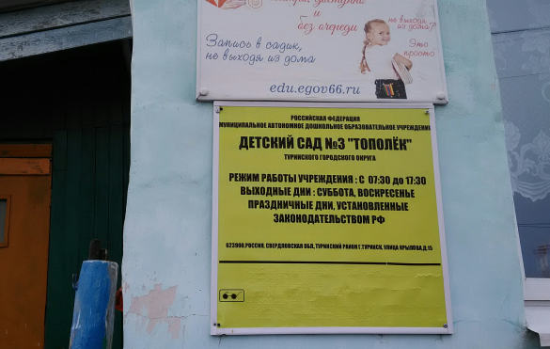

- Пути следования обозначены средствами контрастной маркировки: выделены жёлтым цветом перила, в виде полос первая и последняя ступени лестниц, входные двери по периметру.
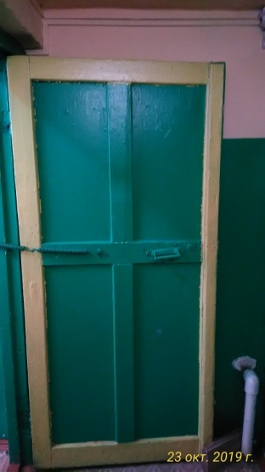
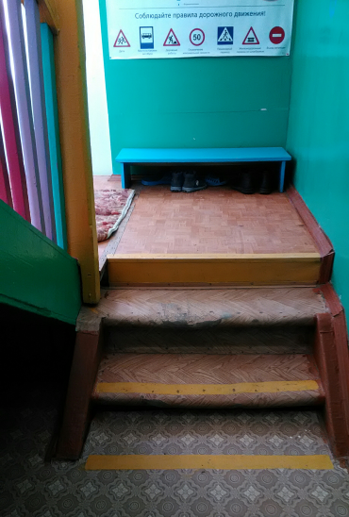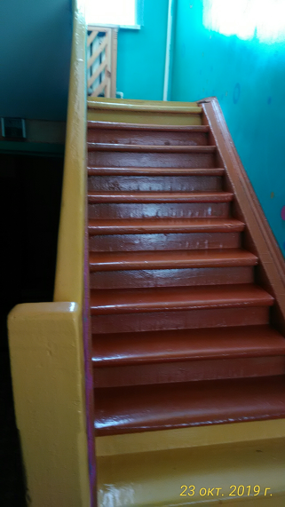
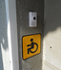
- для обеспечения доступа к зданию маломобильным категориям людей входная группа оснащена специальными кнопками вызова, при нажатии которой спускается обслуживающий персонал и оказывает необходимую помощь.

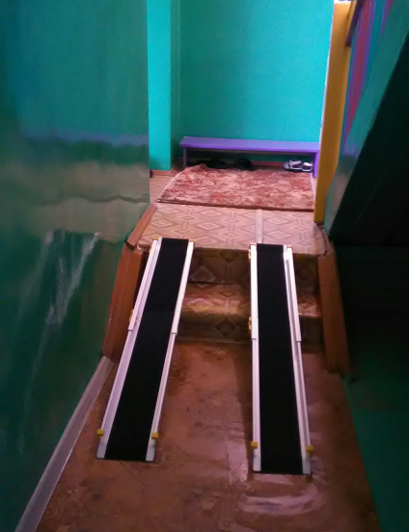
- для самостоятельного преодоления подъема маломобильным категориям людей на тех участках, где этого возможно сделать только с помощью ступеней, приобретён переносной пандус.

